**2024年“我要上智运”·全民棋牌**

**全国网络大赛规程总则**

“我要上智运” ·全民棋牌全国网络大赛（下称：全民棋牌网络大赛）是由国家体育总局棋牌运动管理中心主办的全国智力运动项目综合性赛事，是全国智力运动会配套对接的唯一综合性网络赛事。比赛旨在打通棋牌运动爱好者直接参与全国智力运动会的通道，为棋牌运动爱好者选手提供展示和交流平台，使全智会更加亲民、便民、惠民，从而更好地宣传智力运动，促进智力运动进一步普及和发展。

全民棋牌网络大赛逐年举办，2024年计划采用线上赛和线下总决赛相结合的形式。

**一、组织机构**

（一）大赛组委会

主办单位：国家体育总局棋牌运动管理中心、咪咕文化科技有限公司

承办单位：咪咕互动娱乐有限公司

（二）总决赛竞赛委员会

主办单位：国家体育总局棋牌运动管理中心

中国围棋协会

中国象棋协会

中国国际象棋协会

中国桥牌协会

中国国际跳棋协会

承办单位：咪咕互动娱乐有限公司

**二、比赛时间和地点**

（一）线上网络海选赛和入围赛：9月1日-11月19日

说明：为给选手提供更多参赛机会,网络海选赛、入围赛共四期举行,每期之间均为平行赛事,无递进关系,选手可在四期比赛的任意时间段内参赛。网络海选赛环节,选手若感觉成绩不理想,可重新参加下一期网络海选赛。

第一期：9月1日--9月10日（海选赛）

9月11日--9月20日（入围赛）

第二期：9月21日--9月30日（海选赛）

10月1日--10月10日（入围赛）

第三期：10月11日--10月20日（海选赛）

10月21日--10月30日（入围赛）

第四期：10月31日--11月9日（海选赛）

11月10日--11月19日（入围赛）

（二）线下总决赛时间及地点

暂定于11月底在北京首钢园举办

（三）线上比赛地点

1.咪咕快游手机端

下载咪咕快游APP（见附录）。

2.咪咕快游TV端

移动高清机顶盒全覆盖，各大智能电视品牌、当贝市场等搜索咪咕快游TV版均可下载。

3.公众号（手机端）

登录咪咕快游公众号，点击底部菜单栏,进入“福利活动”-“棋牌大赛”专区查看详细信息。

4.特别说明

本年度桥牌项目在金桥在线平台开展，详细说明请参见单项规程。

**三、竞赛项目**

围棋、象棋、国际象棋、桥牌、五子棋、国际跳棋6个项目。

**四、报名时间及方法**

（一）线上报名时间

网络海选赛：9月1日-11月9日，海选赛期间可重复多次报名海选赛。网络入围赛选手根据比赛成绩产生，晋级选手需要实名认证。

其中，桥牌项目请参见单项规程。

（二）报名方法

咪咕快游手机端/TV端：下载/登录“咪咕快游”，进入“2024年我要上智运·全民棋牌全国网络大赛”专区报名

公众号：进入咪咕快游公众号，点击底部菜单栏,进入“福利活动”-“棋牌大赛”专区报名。

其中，桥牌项目请参见单项规程。

（三）名单公示和补充通知

总决赛名单公示期：待定

公示地址：“2024年我要上智运·全民棋牌全国网络大赛”专区

补充通知将与公示名单同时发布。

**五、参赛对象**

（一）选手资格

1.中华人民共和国公民；

2.国内业余围棋、象棋、国际象棋、桥牌、五子棋、国际跳棋选手均可报名参赛；

3.高水平运动员能否参加本人专业项目的比赛，在各单项规程中明确。

（二）资格审查

1．国家体育总局棋牌运动管理中心及各全国单项棋牌协会可依据有关规定对总决赛参赛选手的参赛资格进行审查，并采取公示等程序接受参赛选手监督。各参赛选手可以利用自查、互查和举报等形式，对参赛选手的参赛资格进行审核与监督。

2.比赛将全程对所有线上比赛数据进行监控，一旦发现作弊，将对作弊账号进行封停并取消所有成绩。

3.通过线上比赛晋级线下总决赛的选手名单,将在总决赛前公示。如被举报,经查实立即取消资格。

（三）特殊规定

进入总决赛的选手在不直接影响本人正式比赛的前提下，应积极支持并有义务出席由全民棋牌网络大赛组委会组织安排的公众活动，介绍比赛情况、接受媒体采访以及群体性活动的志愿服务等。

**六、参赛费用**

（一）线上比赛部分

线上赛阶段免费

（二）线下总决赛部分

1．参赛选手的交通费和食宿费自理。

2．不收取报名费。

**七、竞赛办法**

（一）国家体育总局棋牌运动管理中心制订竞赛总规程，各全国单项棋牌协会制定各单项竞赛规程。

（二）各项目根据项目实际情况确定本项目的比赛办法。

（三）线上比赛部分

以分期选拔赛形式（具体规则详见单项规程）。其中，棋类项目入围赛晋级、递补等通用规则如下：

1．如遇手机端或TV端（以下简称赛道）该期晋级选手不足时，则晋级选手不足的赛道可释放晋级名额至另一赛道，新增晋级名额的赛道，按照该期选手排名递补；如两条赛道该期晋级选手均不足，则晋级名额可顺延至下一期各赛道，最多顺延至第四期，如第四期仍不足，则由大赛组委会统一研讨决策递补规则。

2.如有选手在两条赛道同时晋级，则默认选择TV端晋级，其手机端晋级名额按照该期选手排名递补；如有选手同时获得多个项目总决赛晋级名额，不可同时入围多个项目总决赛，优先入围桥牌总决赛，如未参加桥牌项目，取线上赛积分最高的单项入围总决赛，如仍出现积分相同则按照围棋、象棋、国际象棋、五子棋、国际跳棋排序选取其参与项目入围总决赛，其他项目晋级名额，根据排名顺延，由其他参赛选手依次递补。

3.如获得晋级名额的选手弃赛或资格审查不通过，则顺延，依次递补；如获得晋级名额的选手在公示期被举报并查实，或获得晋级名额的选手在公示期弃权，则按照该选手参与赛道该期榜单从高到低排序，依次递补，并同步更新公示名单。

4.如有选手在多期入围赛中重复获取总决赛名额，仅占用首次获得的晋级名额，后续获取的晋级名额按该选手参与赛道该期榜单从高到低排序，依次递补。

（四）线下总决赛部分

以赛会制形式（注：所有参赛选手同一时间集中在同一地点进行比赛）。

（五）以上竞赛规则将以国家体育总局棋牌运动管理中心及全国各单项协会及赛事组委会颁布的各项目最新竞赛规则为准。

**八、录取名次、奖励办法**

（一）网络海选赛：所有参赛选手均颁发“我要上智运”·全民棋牌全国网络大赛参赛电子证书。

（二）网络入围赛：所有入围选手均颁发“我要上智运”·全民棋牌全国网络大赛入围赛电子证书。

（三）总决赛：

1.各单项比赛全员颁发获奖证书。

2.奖品：所有项目统一标准，冠军选手（队伍）获得价值5000元奖品、亚军选手（队伍）获得价值3000元奖品、季军选手（队伍）获得价值2000元奖品。

3.补贴：赛事组委会向每位参赛选手提供1000元参赛补贴。

4．各个项目冠军可直通2027年全国智力运动会相关组别比赛，具体事宜另行通知。

**九、工作机构**

总决赛由国家体育总局棋牌运动管理中心和各单项协会遴选裁判长、副裁判长、编排长、仲裁和裁判员,担任赛会工作。

**十、安全工作**

按照国家体育总局《体育赛事活动管理办法》等文件要求，结合各项目特点，完善赛事组织方案、安全风险防范方案、应急处置方案、医疗保障和应急救援方案，建立“熔断”机制，加强风险评估和安全防范，确保赛事安全有序开展。

**十一、赛风赛纪**

严格落实体育总局《体育赛事活动赛风赛纪管理办法》要求，凡属于办法中提及的违反赛风赛纪的情形，将依据办法进行处理。为进一步体现网络比赛公平竞争的原则，增加以下说明内容：

（一）参加赛事的选手必须遵守国家对体育竞赛的有关规定，遵守赛风赛纪管理规定，严禁操纵比赛、弄虚作假、徇私舞弊；严禁利用赛事进行赌博活动，违反者依据有关法规进行处罚直至追究法律责任。

（二）所有参赛选手在比赛过程中严禁使用任何软件、外挂等作弊程序，经查出后将直接取消比赛资格，对违规账号进行封禁处理，并对违规人员名单进行公示。

（三）入围赛阶段，参赛选手需要全程录像，以备作为参赛证明资料。如参赛是分多时间段完成，则需要多个时间段分别进行录制。赛事录像视频无需参赛选手主动提交，如经认定比赛存在违规嫌疑，而相关参赛选手无法提供有效视频录像，将不允许参加总决赛。录像标准后附。

**十二、其它**

（一）总决赛期间，参赛者必须自行办理“人身意外伤害保险”（含比赛期间及往返比赛途中）。

（二）所有参会人员均须配合与支持组委会关于安全生产和疫情防控的相关要求。

**十三、本规程总则的内容由大赛组委会负责解释。**

**附：全民棋牌全国网络大赛官方赛事入口（扫码参赛）：**

**附：咪咕快游下载指南**

**一、安卓系统手机下载流程**

（一）识别下列图片二维码



（二）点击右上角，打开浏览器进行下载，安装“咪咕快游”APP，进入APP

（三）启动咪咕快游APP后，进行实名认证

**二、苹果系统手机下载流程**

（一）苹果用户通过AppStore搜索咪咕快游APP进行下载

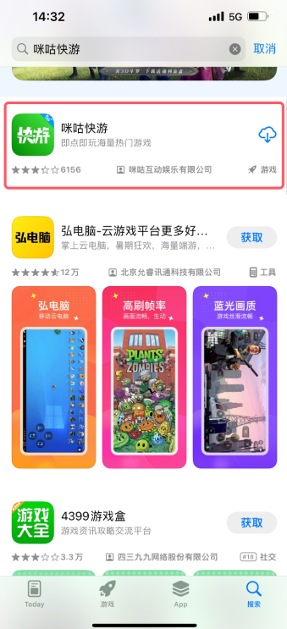

（二）启动咪咕快游APP后，未实名认证情况下，根据提示完成实名认证

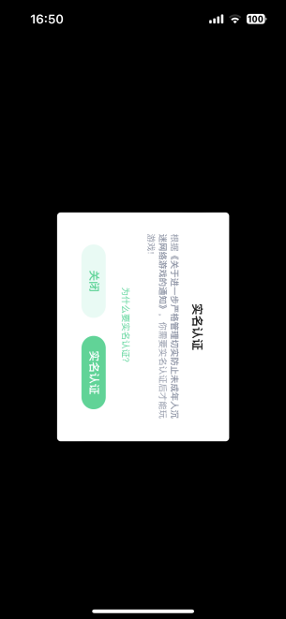 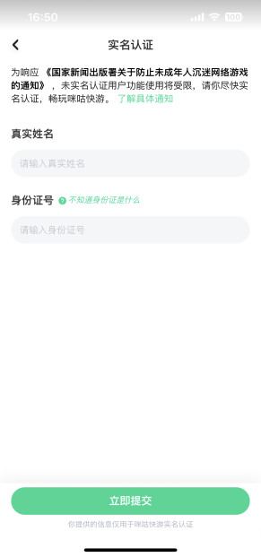

1. **安卓系统电视下载流程**
2. 通过当贝市场或各大电视应用市场搜索“咪咕快游”进行下载

（二）启动咪咕快游后，未实名认证情况下，根据提示完成实名认证。

**附：2024年全民棋牌全国网络大赛入围赛阶段录像标准**

一、视频要求：

（一）为保证赛事公开公平公正，入围赛阶段各选手需自行进行对局录像，如碰到争议对局，组委会可随时要求选手提供相应对局视频，如选手因任何原因无法提供相应视频，组委会有权对该争议对局进行裁定。

（二）参赛选手应保证比赛环境达到基本比赛标准及录制视频标准，具体如下：

1、除比赛设备外比赛区域内不能有其他电子设备。（如比赛要求使用直播设备、录制设备等，选手则根据组委会要求执行。）

2、参赛选手身边不能放置参赛棋种相关书籍资料等。

3、视频需为原生视频，不得进行加工与剪辑；

4、视频需清晰流畅，不得有严重卡顿模糊等情况；

5、视频需要包含比赛全部过程，视频时长应与比赛时长相同；

6、视频需为有声视频，需全程开启录音。

（三）选手不允许开启除比赛以外的任何相关软件、设备（包括智能电子棋盘）及QQ、微信等所有通讯相关软件。

二、画面要求：

角度能够看到比赛设备的对局画面和运动员的侧面及参赛选手双手始终要保持在视频可视范围内，视频内容要包含声音。下棋坐姿及视频要求参照下方图片（附电视端、电脑端、手机端，三端图片示例）

**录像须以上图为标准**

**手机端比赛角度示例：**

**小孩在厨房里

**

**录像须以上图为标准**

**电视大屏端比赛角度示例：**

**人站在厨房里

**

**录像须以上图为标准**

棋手在比赛期间应尽量避免离开视频画面，离开视频画面可作为疑似作弊判罚依据。

由组委会判定参赛选手比赛录像是否符合要求。对于不符合录像要求者，组委会有权对其进行认定，并保留进一步处罚的权利。